附件一

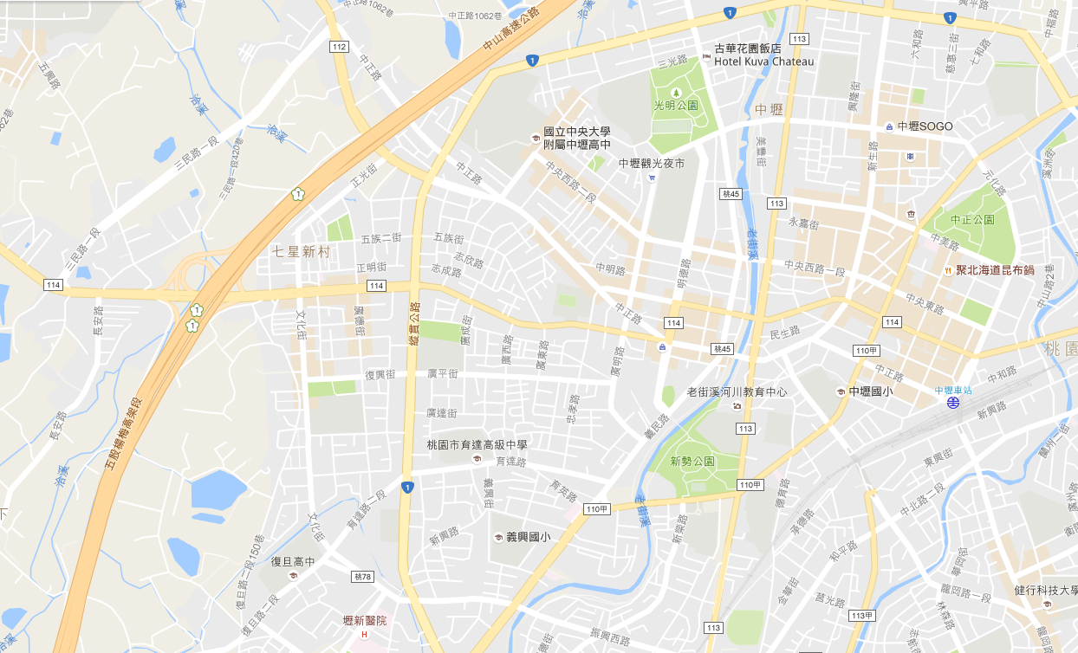
國道1號

中壢火車站

中壢國小

延平路

中豐路
國道1號
中壢交流道

